**Задание «Генерация ландшафта»**

Цель работы: разработать приложение, реализующее генерацию ландшафта методом регулярной сетки высот со случайными значениями.

**Метод регулярной сетки**

Данные представлены в виде двухмерного массива. Уже заданы две координаты (x, y — по высоте и ширине массива), и третья координата задается значением в конкретной ячейке, это высота.

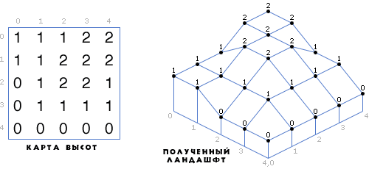

Рисунок 1 – Пример создания ландшафта на основе регулярной сетки (карты высот)

Обычно карту высот хранят в файлах картинок. Это позволяет легко вносить изменения и более-менее наглядно просматривать данные. Тогда двумя координатами будет определено положение конкретного пикселя на картинке, а третья координата будет представлена цветом (чем выше значение, прямая зависимость от яркости пикселя — тем больше значение высоты для этой точки). Обычно такие картинки содержатся в монохромном варианте, но можно использовать и все цвета радуги. Второй вариант дает нам больше градаций высоты, чем предполагаемые 256 градаций в случае монохромного представления.

Ход работы:

1. Создать приложение с графическим интерфейсом и сохранить в отдельную папку.
2. Нанести на форму компоненты – Timage, 3 кнопки TButton.
3. Переименовать компоненты: форму – Main, картинку - Img1, 1 кнопку – btnGen, 2 кнопку – btnAvg, 3 кнопку – btnClose.
4. Подписи для формы и кнопок, как на рисунке 2.
5. Установить размеры изображения – 300х300.

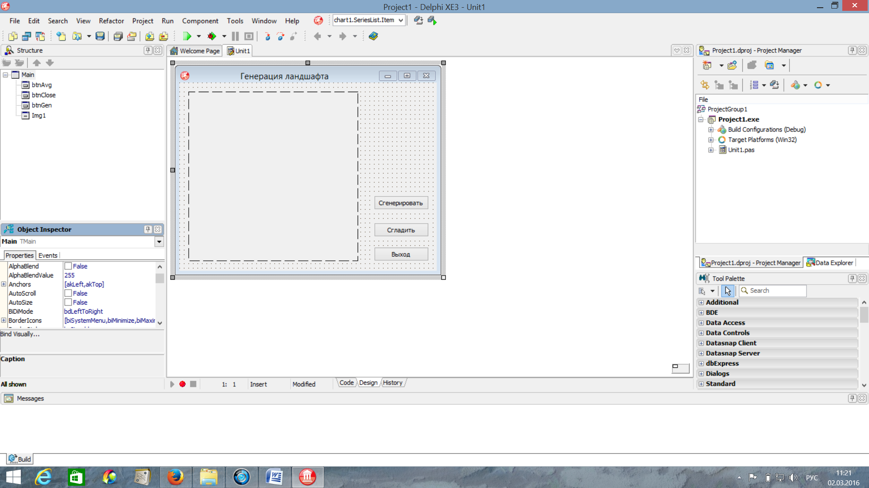

Рисунок 2 – Примерный интерфейс приложения

1. Объявить новый тип – массив - после зоны uses записываем type MyAr=array [0..299] of array [0..299] of real; объявить 2 глобальных массива ArData и ArAvgData –типом MyAr, массивы статические, двумерные. Первый для хранения случайных значений величин, второй – для усредненных значений.
2. Создать пользовательскую процедуру Paintt как показано на рисунке 3.

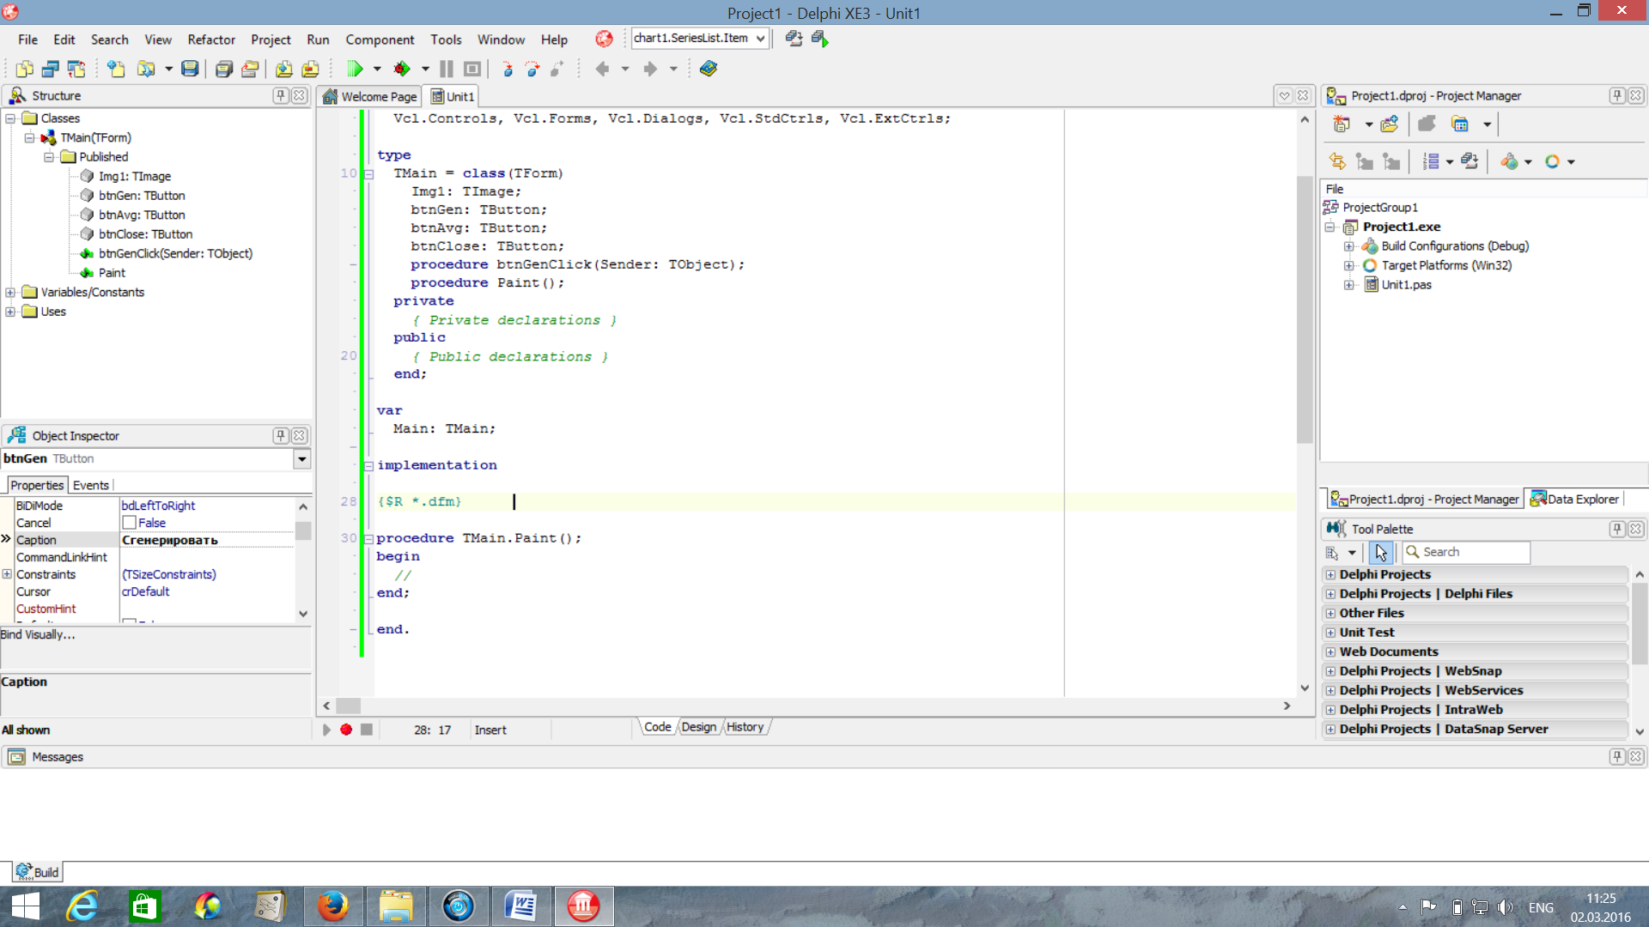

Рисунок 3 – Процедура Paint

1. Обратите внимание, что процедура добавлена в объявление класса TMain в разделе type, это требуется для области видимости процедуры.
2. Создайте процедуры для обработки нажатия на кнопку «Сгенерировать».
3. Заполните массив случайными вещественными числами от 0 до 1. (можно увеличить значения с помощью умножения на 10).
4. Добавьте в процедуру кнопки обращение к процедуре Paintt(ArData) (в скобках передаваемый параметр). Не запускайте программу, так как процедура Paintt – пустая.
5. Разработайте цветовую легенду с указанием высот (рисунок 4, можно использовать свои цвета и градации).

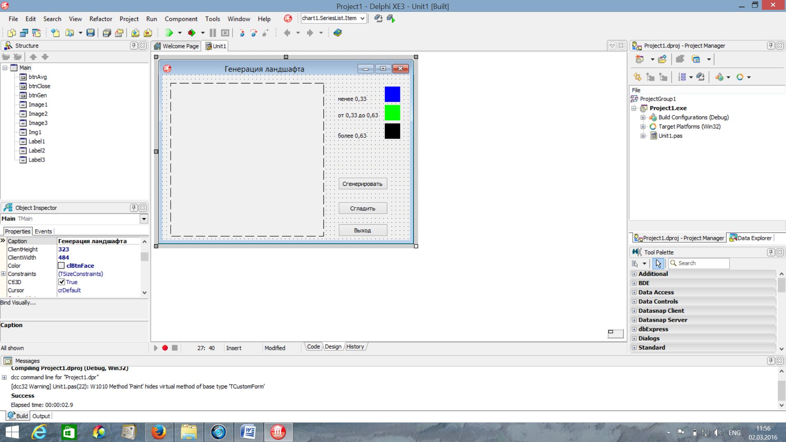

Рисунок 4 – Легенда для цветовой градации высот

1. Для создания легенды можно использовать три компонента TImage размером 30х30 и загрузить в них файлы *.bmp, соответствующего размера и цвета.
2. Теперь запишем код в процедуру Paintt. Создаем тип – двумерный массив

14.1 Затем определим принимаемый параметр – procedure TMain.Paintt (arData:MyAr).

14.2 Для двумерных массивов вся работа проходит во вложенных циклах –

For i:=0 to 299 do

For j:=0 to 299 do

Необходимо проверить каждое значение массива на принадлежность одной из цветовых категорий и покрасить соответствующий значению пиксель изображения.

If ArData[i,j]<=0.33 then Img1.Canvas.Pixels[i,j]:=clBlue;

…

1. Проверить работоспособность кода.
2. Создать процедуру для обработки нажатия кнопки «Сгладить». (Сглаживание делать можно по желанию).
3. Рассчитайте элементы массива ArAvgData по формуле среднего арифметического. Всего используется 9 формул.

For i:=0 to 299 do

For j:=0 to 299 do

If (i=0) and (j=0) then ArAvgData[i,j]:=(arData[i,j]+ arData[i+1,j]+ arData[i+1,j+1]+ arData[i,j+1])/4;

...

Paintt(ArAvgData);

1. Проверить работоспособность программы.